Всем добрый день, настала череда по созданию мануала на тему замены шаровых опор на рычагах. Различные вопросы и обсуждения побудили меня к созданию данного мануала, если честно планировал замену рычагов в сборе, но обстоятельства да и уверенность в том что рычаги на авто в достаточно хорошем состоянии и побудили меня к такого рода замене. Многие посчитают колхозом или там скажут нафиг нужно, но если честно не слукавить при достаточно правильных действиях можно сэкономить довольно приличную сумму денег, которая так же пригодится для автомобиля.

Начну с небольшого отступления, по вопросу шаровых на Е30 и е 36, на фото я думаю видно сразу в чем разница, что меньше та с Е30.

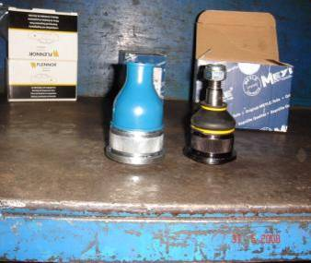
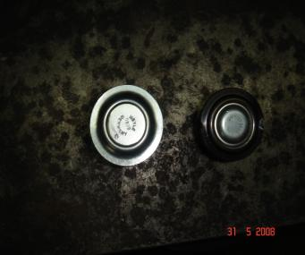

Итак что нам нужно для работы, это естественно шаровые и салент.
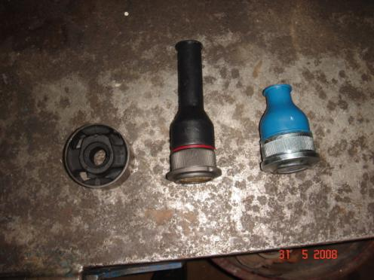

Салент и шаровая длинная лемфердер10533 и усиленная Meyle 316 010 0003/HD.
Съемники, это важный инструмент при помощи которого Вы должны осуществлять ремонт, кувалда это так скажем для очень экстренных ситуаций и бить ей лучше по пальцу собственной руки чем по узлам и агрегатам на машине.
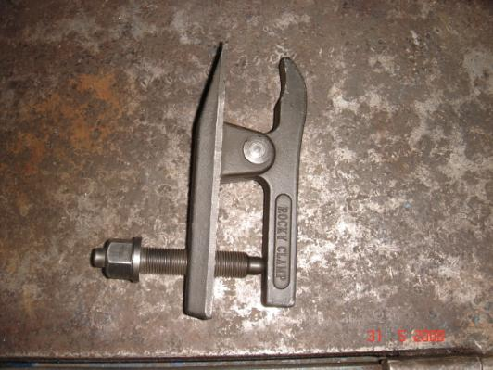
Данный съемник универсален подходит для снятия рулевых наконечников, и шаровых к которым есть доступ, но не для БМВ, посмотрите на фото и все будет понятно

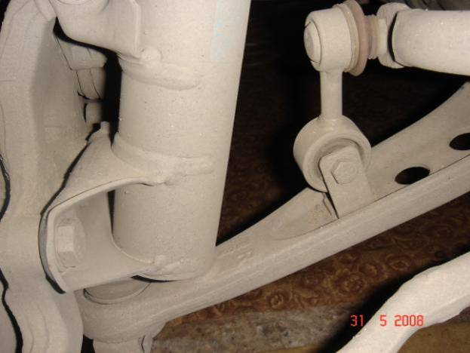

Как видно по фото доступ закрыт стойкой, вопрос что делать или снимать (вернее открутить) стойку или использовать другой съемник:
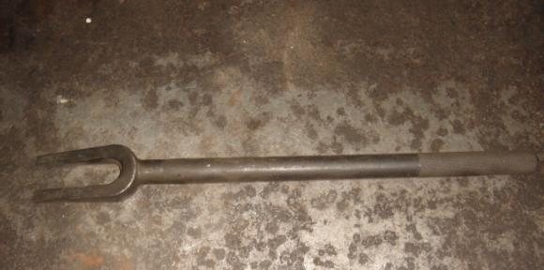
Такая вот вилочка, которая сделана одна сторона ровно а вторая идет конусом, примерно так ставим:
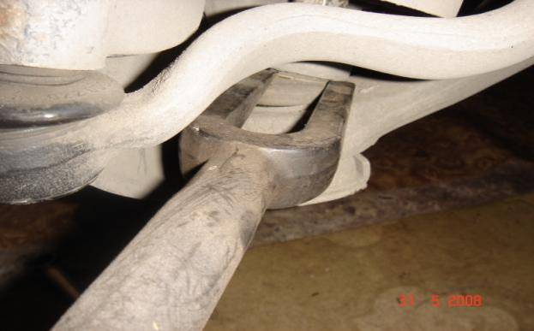
И вот теперь, откручиваем гайку с шаровой заливаем ВД 40 и берем в руки кувалду, и не спеша и аккуратно забиваем.
Но начинаем с откручивания стабилизатора, откручиваем от рычага первым делом его конечно, при этом рычаг надо нагрузить, ставим в обратной последовательности:
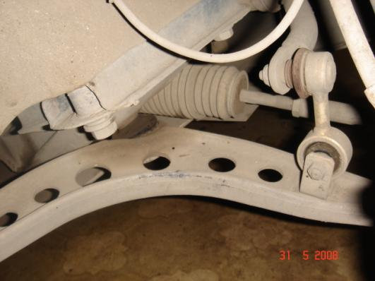
Потом салент на кузове, ключ на 17, потом средняя шаровая ключ 22, обращаю внимание справа проблем никаких, а вот слева придется помучиться там просто очень мало места, гайка в красном квадрате.
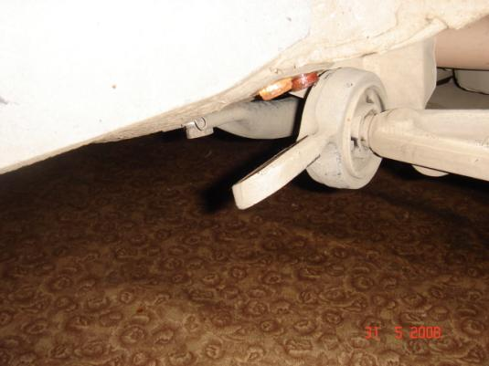

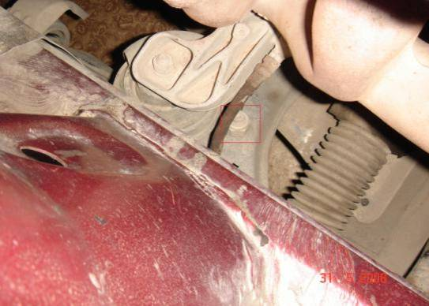
И после некоторых мучений, или может кому то понравиться, рычаг у Вас (в данном случае у меня) на столе. Последовательно снятия шаровой или салента не имеет значения, кому как удобно, мне было удобней так как я написал 1)салент на кузове 2)внутренняя шаровая 3) наружная, может кому будет удобней по другому, Ваше право здесь ограничений нет.
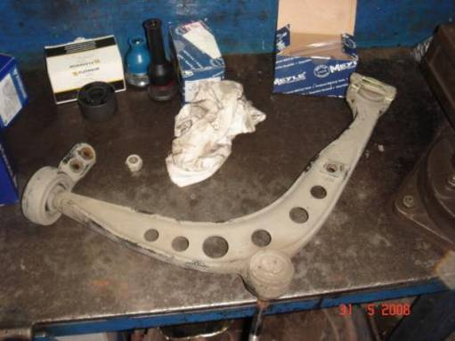
Итак приступим к демонтажу первым делом салента, я сделал просто обрезал резину и сатянул остатки рычага съемником, хотя хочу заметить его состояние было очень и очень неплохим, но что решено то решено менять так менять:
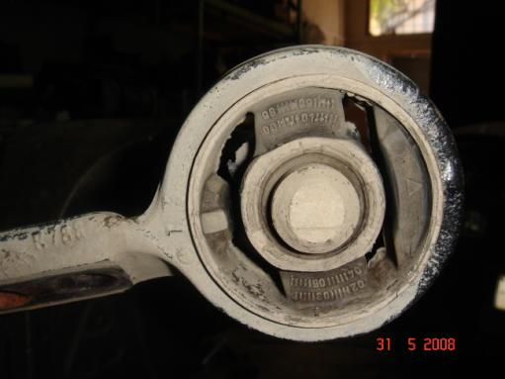
На фото видно метку и бобышку на серьге, по которой нужно его ставить, думаю здесь вопросов не возникнет.
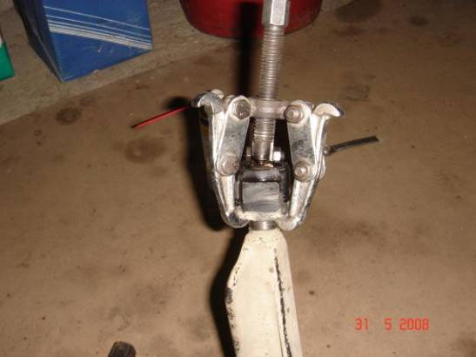
Я взял вот такой съемник и все стянул замечательно, без зубила и кувалды.

Теперь крайняя шаровая, чтоб ее выпрессовать ее надо подготовить для выпрессовки, берем ножевку и срезаем лишнее
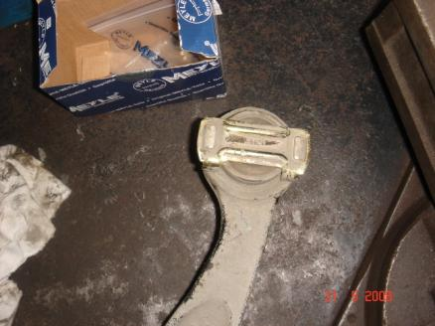
Примерно вот что должно получиться
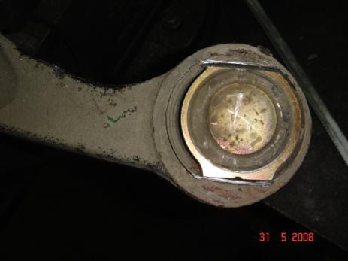
Для чего это делаем? Для того чтобы налезла оправка для выпресовки
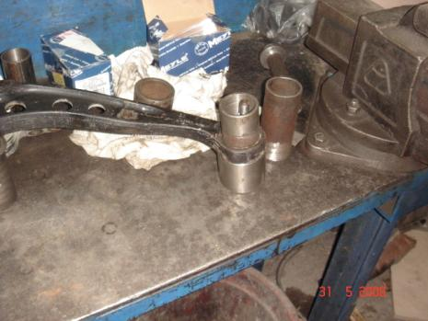
Так же подбираем оправку для средней шаровой и вот мы готовы, почти готовы к выпрессовки, один нюанс есть, вот фото
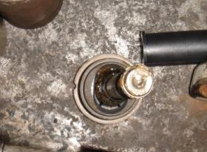
Как видим шаровая внутренняя имеет продольное отверстие, то есть как оригинал, у меня стояла не оригинальная шаровая и проблем с установкой ее не возникло, но уже поздно надо ставить. Да пыльник с внутренней шаровой снимать обязательно, с наружней можно не снимать. Фото пресса и как выпрессовывал и запресовывал нет, так как пресс не мой и мне с фотиком придти и как бы фотографировать, в общем подумают что мне совсем делать нефиг и еще у виска покрутят, в общем ничего сложного, скажу одно 5 тонника мало, при чем очень, но внешнюю шаровую без проблем выпрессовал, салент вообще на ура а вот с внутренней помучился, вот примерная оправка для салента, под низ тоже надо подложить большего размера чем салент.
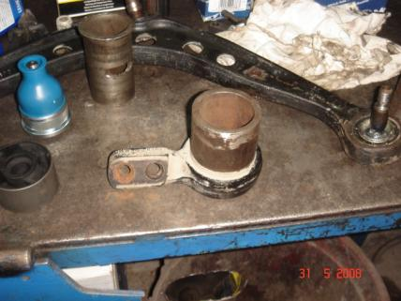

А вот результат перепрессовки, как новый можно так сказать, сфотал специально чтоб обратили внимание на внутреннюю шаровую
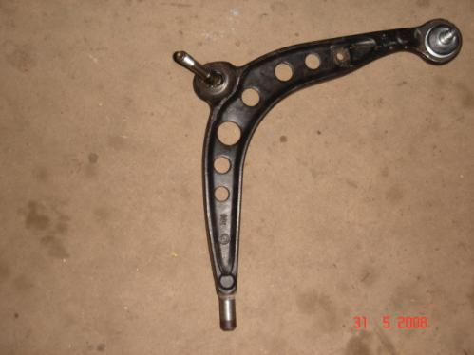
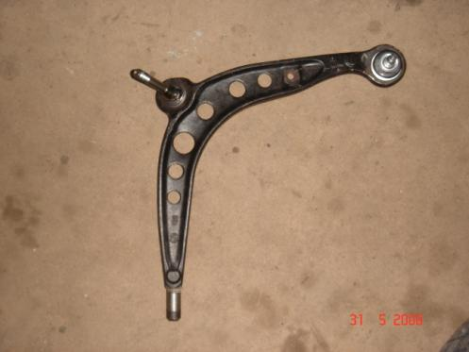
Берем мыло и мажем место установки салента, и сам салент и прессуем от руки, брал гель-мыло удобно и мочить не надо, в общем вот результат.
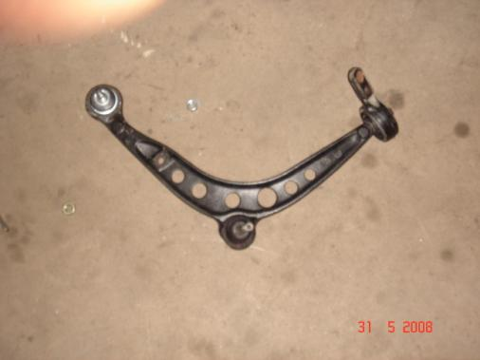
Осталось поставить на машину, еще один нюанс, при закручивании гаек шаровых они прокручиваются, что делать? Очень просто подставляем упор под шаровую и нагружаем и затягиваем. Здесь совет прикручиваем вначале 1)Салент 2)внутреннюю шаровую 3)наружнюю, еще по наружней не забываем что гайка вставляется первым делом, а потом шаровая, но в принципе до этого и сами догадаетесь.
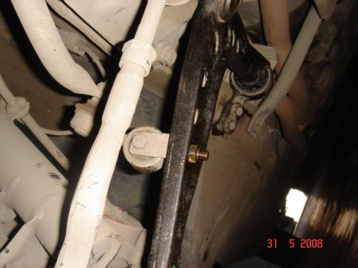
Замечу для откручивания слева внутренней шаровой придется снять, воздухан, чтоб хоть как то до нее добраться. Вот в принципе и все, если что непонятно обращайтесь, и удачи в ремонте.

С уважением POWER320!

